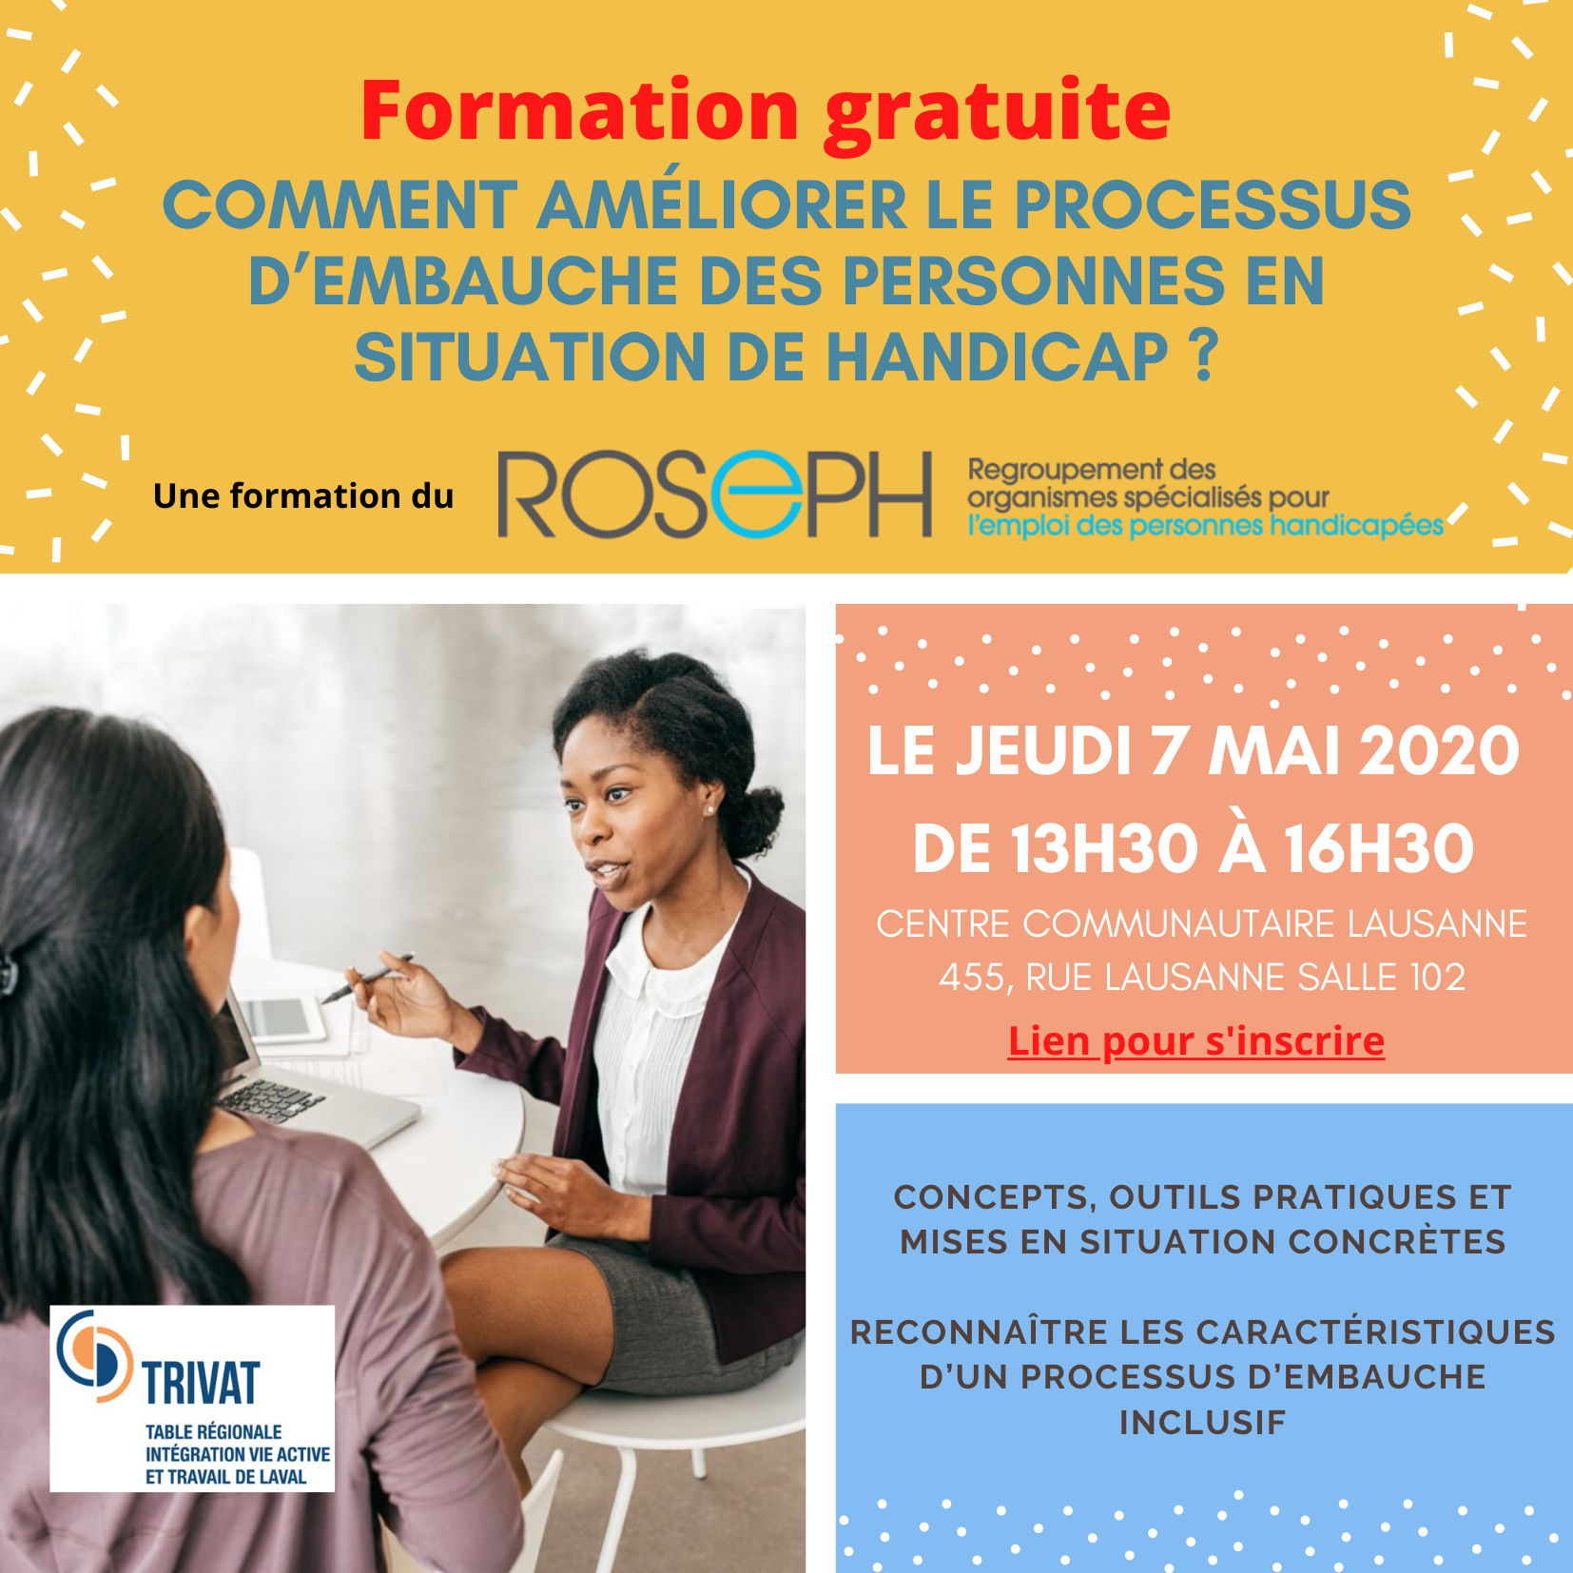

Cette formation s'adresse aux responsables des RH qui souhaitent augmenter l'embauche des personnes handicapées.

Un aperçu des sujets abordés:

- La perception des employeurs
- La situation de handicap : l’importance du contexte et de l'environnement
- Le vocabulaire adéquat
- La valeur ajoutée et le défi du recrutement
- Les droits et obligations des employeurs
- Les enjeux en sécurité et santé au travail
- Le processus de recrutement d'une personne en situation de handicap
- L'affichage d’une offre d’emploi inclusive
- L’entrevue : comment la conduire ?
- L'accompagnement du salarié, les accommodements…
- La communication aux collègues
- Les ressources à disposition des employeurs

Pour vous inscrire en ligne

